Составление букетов, композиций
Если Вы хотите заниматься удивительным делом, способным погрузить Вас в удивительный мир красоты, гармонии, природы, цветов, обратите свой взор на флористику.
Занимаясь ею, Вам не придется скучать или впадать в уныние. Ведь Вам придется создавать удивительные по красоте и разнообразию вещи, которые радуют, поднимают настроение, облагораживают душу и сердце.
Познакомимся подробнее с этим занятием.
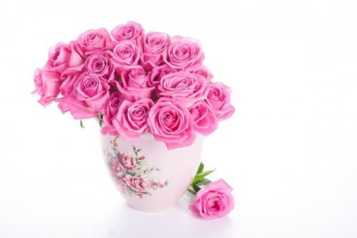
Флористика – это искусство составления букета и различных композиций.
Но не только. Сейчас флористика — поделки из живых цветов, составление картин, панно, коллажей и скульптур.
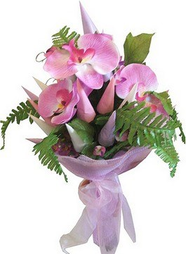
Массивыный стиль
В этом искусстве применяются живые и искусственные цветы, травы, засушенные растения, всевозможные природные материалы- шишки, кора деревьев, веточки, семена, орехи и многое другое.
Композиции, созданные умелыми руками мастеров своего дела, способны украсить любое помещение и создать там необычный интерьер, привлекающий внимание.
Флористика для начинающих – возможность познания самого себя, узнавание своих способностей и возможностей, способы самовыражения.
Начинаясь, как хобби и увлечение, флористика для начинающих способна стать для них настоящей профессией.
Кстати, в дальнейшем это хобби может перерасти в бизнес и приносить очень даже неплохие доходы.
Ведь флористика в современном мире – это не только составление букета, но и очень интересных композиций для интерьера, с помощью нее возможно даже оригинально оформить картины.
Не бойтесь начинать заниматься этим интересным и увлекательным делом.
Надо только приложить много старания и запомнить для себя некоторые уроки флористики для начинающих.

Помните, что здесь можно выделить 4 стиля, являющиеся основами флористики
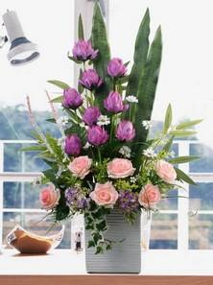
Массивно линейный стиль
Первый носит название массивного стиля. Композиции, сделанные в данном стиле, полностью заполнены различными элементами, там нет свободного пространства.
Второй стиль – линейный.
В композициях, сделанных в духе данного стиля, свободное пространство не только возможно, оно определяет данный стиль, является его основой.
Следующий – это стиль, сочетающий в себе оба предыдущих.
Его называют линейно-массивным.
На фото слева Вы как раз видите букет, созданный в этой флористической технике.
И последний – это смешанный стиль.
Это всевозможные композиции, не имеющие основной линии.
Согласны, что в этом стиле есть, где разгуляться Вашей фантазии?
Чтобы начать заниматься флористикой, Вам будут необходимы специальные материалы и инструменты.
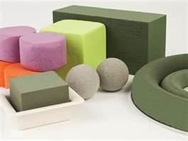
Флористическая пена
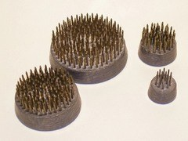

Для любых композиций необходимы крепежи – это специальная пена (флористическая пена или губка), наколка, кензан.
Приобретите нож, секатор, ножницы для работы в саду, специальный клеевой пистолет. Для оформления композиций и букетов будут нужны специальные ленты, цветная проволока, булавки для цветов, блеск для листьев, средства для срезанных цветов и многое другое. Во флористике много различных нюансов, настоящее мастерство и знание всех тонкостей приходит только со временем и опытом.
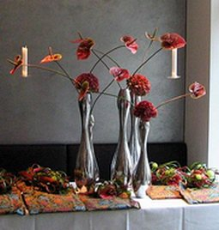
Линейный стиль
Но все, же начинающим надо постараться избежать некоторых ошибок, которые могут испортить всю Вашу работу.
1. Одной из грубых ошибок является использование в одной композиции слишком много сортов цветов.
Такой букет или композиция будут смотреться аляпистой.
2. Не делайте композиции только из бутонов.
Это делает их слишком загроможденными.
3. Для избежания ошибок не стоит начинать с крупных композиций. К ним надо переходить постепенно.
4. При составлении композиции не следует спешить.
Такая работа требует аккуратности, точности и размышлений.
От этого будет зависеть конечный результат.
Итак, чтобы избежать ошибок при составлении букетов:
- Продумывайте каждую композицию;
- Не используйте при работе много цветов;
- Начинайте с небольших букетов. Иногда маленький, но оригинальный букет скажет намного больше, чем огромные охапки цветов.
Составление букета – это настоящее искусство. И тот, кто начинает свой путь во флористике, должен овладеть им в совершенстве.
Конечно, многое при составлении букета зависит от внутреннего мира составителя, его фантазии и интуиции. Каждый вкладывает что-то свое личное. Есть букеты, сделанные, как икебаны, некоторые что-то означают.
Но новичкам надо запомнить основные правила составления букета. В них есть четыре определяющих момента:
- Это форма букета, который Вы составляете;
- Количество цветов, идущее на букет;
- Обязательная сочетаемость цвета;
- Компоновка букета. Именно компоновка определяет назначение букета.
Для букета необходимо правильно срезать в саду необходимые цветы. Срезать надо обязательно под углом.
Если Вы потратили определенное время на срезку всех цветов и не сразу ставите их в воду, то необходимо заново возобновить срез под струей воды. Это исключает появление воздушной пробки. Срезать цветы лучше ранним утром.
Запомните, что цветы не переносят прямых солнечных лучей. Сквозняки для них тоже губительны. Поставить срезанные цветы лучше в дистиллированную или дождевую воду. В воду можно добавить специальное средство для срезанных цветов.
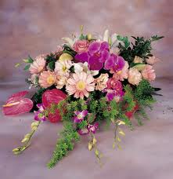
Смешанный стиль
Букет составляют из нечетного количества цветов.
Букеты с четным количеством предназначены только для траурных церемоний.
При составлении букета не придерживайтесь строгой симметрии, она противоречит художественному замыслу.
Количество цветов в букете, естественно нечетное, зависит от его предназначения.
На крупные общественные мероприятия, а также на некоторые юбилеи делаются большие букеты.
На свадьбы подойдут небольшие букеты.
В них лучше выразить индивидуальность или даже некоторую долю интимности, что особенно дорого для того, кому он предназначен.
Если брать вариант букета, который будет считаться оптимальным для любого торжественного случая, то составляем букет так, чтобы в диаметре он составлял около 25 см.
Иногда делают букет из одной розы на длинном стебле. Но при выборе розы, обязательно надо знать, какой цвет предпочитает тот человек, которому она предназначена. Если Вы затрудняетесь, лучше брать белую розу. Она всегда будет смотреться шикарно.
Составляя букеты из разных цветов сложной композиции, надо сделать их эффектными. Для этого надо правильно подобрать цветовую гамму цветов. Но в любом случае правила составления букета предполагают разделения цветов, какой нибудь зеленой листвой, можно применить побеги, а можно взять что-нибудь из экзотики.
Формируя букет, надо соблюсти некоторые правила и требования.
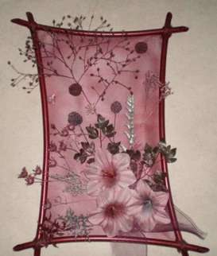
- Низ оформляется яркими и крупными цветами, а наверху располагаются более мелкие цветы с нежной окраской.
- Форма букета может быть круглая или односторонняя.
- В первом случае цветы направляют наружу и располагают равномерно.
- При одностороннем варианте букета цветы направляются в одну сторону и имеют разную длину стеблей.
- Но, ни в коем случае не прижимайте цветы плотно друг к другу, букет не будет хорошо смотреться.
- Букеты и композиции из живых цветов приближают человека к природе, возбуждают в нем чувство прекрасного, дарят радость.
Вот к чему надо стремиться при составлении букетов из цветов.
Поэтому уроки флористики для начинающих надо начинать с изучения правил составления букета и цветовых сочетаний в нем.
Можно учиться самостоятельно или посещать курсы.
Самое главное, начинающему флористу осознать, что в свои букеты и композиции он вкладывает частицу своей души.
Поэтому составлять букеты надо с радостью на сердце. Ведь все это отразится в букете, в его форме и цветовой композиции. Составляя букеты, дарите их людям, ведь с ними Вы дарите радость и счастье.

